**FORMATO PARA EL DESARROLLO DE COMPONENTE FORMATIVO**

|  |  |
| --- | --- |
| PROGRAMA DE FORMACIÓN | Valoración Integral en Salud en Primera Infancia -Escala Abreviada del Desarrollo EAD-3 |

|  |  |  |  |
| --- | --- | --- | --- |
| COMPETENCIA | 230101260-Asistir personas según la etapa del ciclo vital y guías de manejo de salud. | RESULTADOS DE APRENDIZAJE | 230101260-04. Definir el Plan de Cuidado del niño o niña a partir de los resultados de la aplicación de la Escala Abreviada del Desarrollo EAD-3. |

|  |  |
| --- | --- |
| NÚMERO DEL COMPONENTE FORMATIVO | 03 |
| NOMBRE DEL COMPONENTE FORMATIVO | Plan Integral de Cuidado en la Primera Infancia |
| BREVE DESCRIPCIÓN | Los resultados obtenidos mediante la Escala Abreviada de Desarrollo EAD-3, son un instrumento de valoración del desarrollo en niños y niñas permite identificar los factores de riesgo presentes en las distintas etapas del crecimiento y desarrollo durante la primera infancia. Además, esta herramienta facilita la búsqueda de estrategias para fortalecer el desempeño de los profesionales de salud en el ámbito del talento humano. |
| PALABRAS CLAVE | Control de crecimiento, desarrollo infantil, educación a padres, cuidado en primera infancia, plan de cuidado. |

|  |  |
| --- | --- |
| ÁREA OCUPACIONAL | 3 – SALUD |
| IDIOMA | Español |

1. **TABLA DE CONTENIDOS:**

**Introducción**

1. **Análisis de los hallazgos de la valoración integral en salud y desarrollo infantil**
2. **Establecimiento del Plan Integral de cuidado para el niño o la niña y la familia** 
   1. Prácticas de higiene
   2. Prácticas de descanso y buen trato
   3. Medidas para la promoción del desarrollo adecuado y las buenas prácticas de crianza
   4. Cuidado sensible y cariñoso para promover el desarrollo
3. **INTRODUCCIÓN**

Estimado aprendiz, bienvenido al componente formativo “Plan Integral de Cuidado en la Primera Infancia.” Para comenzar, le invitamos a ingresar al siguiente video para obtener más información:

|  |
| --- |
| Video  CF03_Introducción |

1. **DESARROLLO DE CONTENIDOS**
2. **Análisis de los hallazgos de la valoración integral en salud y desarrollo infantil**

El análisis realizado para la valoración integral en niñas y niños, nace de la necesidad de aplicar un instrumento denominado **Escala Abreviada de Desarrollo EAD-3**, en el cual se deben tener en cuenta aspectos de acuerdo al rango de edad, son encontrados en 144 ítems que permiten orientar al profesional en un concepto más objetivo, de acuerdo con la red de apoyo familiar y el entorno o ambiente donde se encuentran las niñas y los niños en su etapa de primera infancia.

A través de la observación de las respuestas correspondientes a la valoración del desarrollo infantil, se han encontrado hallazgos que permiten visualizar, de manera clara en cada etapa, si el desarrollo es adecuado para el rango de edad, o si se presentan signos de riesgo en el proceso. La valoración se divide en tres indicadores de perfil: avanzado, esperado y riesgo, cada uno se describe a continuación.

|  |
| --- |
| Pestañas  CF03_1_Análisis de los hallazgos de la valoración integral en salud y desarrollo infantil (1) |

Es importante entender los valores y conceptos que se han encontrado en el desarrollo de la aplicación para la Escala Abreviada de Desarrollo EAD-3, para ello, a continuación, se encontrarán de manera específica los temas en los cuales se debe realizar un análisis que ayuda a identificar esas características, que deben ser tenidas en cuenta luego de realizada la valoración en una consulta con niñas y niños.

**Figura 1**

*Pirámide de conceptos*

Patrones de Normalidad

Variables normales de crecimiento

Interpretación de curvas de crecimiento

Talla familiar

En la pirámide encontrada en la figura, se observan los conceptos que deben tenerse en cuenta para realizar un análisis de los hallazgos encontrados en la valoración, luego de aplicar los ítems de la Escala Abreviada de Desarrollo-3. Es importante recordar que este análisis presenta la actualización de un instrumento para tamizar el desarrollo infantil en el entorno clínico del país, es por ello que se incorpora en el proceso de transformación de la consulta de crecimiento y desarrollo. A continuación, se amplían los conceptos de la pirámide.

|  |
| --- |
| Pestañas  CF03_1_Análisis de los hallazgos de la valoración integral en salud y desarrollo infantil (2) |

Los aspectos fundamentales, además, de los encontrados en los conceptos de valoración inicial, en consulta de crecimiento y desarrollo, son:

|  |
| --- |
| Infografía interactiva  CF03_1_Análisis de los hallazgos de la valoración integral en salud y desarrollo infantil (3) |

|  |
| --- |
| **Manual técnico escala de valoración cualitativa del desarrollo infantil**  Estimado aprendiz, lo invitamos a revisar el documento: MANUAL TÉCNICO ESCALA DE VALORACIÓN CUALITATIVA DEL DESARROLLO INFANTIL, donde podrá contextualizarse sobre los hallazgos del desarrollo infantil y como realizar el análisis de la información. |

1. **Establecimiento del Plan Integral de cuidado para el niño o la niña y la familia**

A continuación, encontrará el acróstico construido para el curso de intervenciones individuales, que favorece su comprensión, recordando pautas claves para el desarrollo del Plan Integral de Cuidados en primera infancia.

|  |
| --- |
| Infografía interactiva  CF03_2_ Establecimiento del Plan Integral de cuidado para el niño o la niña y la familia (1) |

Es importante recordar que durante el proceso de crecimiento y desarrollo, no todas las niñas y los niños tienen el mismo ritmo. Aunque siguen patrones similares según su entorno, pueden presentarse algunas diferencias en su desarrollo. Para comprender mejor los cambios que experimentarán las niñas y los niños, es necesario prestar atención tanto a sus conductas como a las de sus padres y/o cuidadores. Además, es importante considerar la información proporcionada por el grupo de talento humano en salud, conformado por profesionales capacitados en el cuidado de la niña o el niño durante la primera infancia.

El conocimiento de las distintas etapas del desarrollo por las que atraviesan las niñas y los niños según su edad, permite a los padres y/o cuidadores comprender mejor los cambios que se pueden esperar durante su crecimiento y desarrollo. Cuanto más cercana sea la relación y el seguimiento con las niñas y los niños, los padres podrán identificar signos de alarma o síntomas que seguramente los llevarán a buscar la consulta de un profesional capacitado en el desarrollo de la primera infancia.

La observación de la conducta, los cambios físicos o emocionales que se pueden percibir a través del contacto con el entorno de las niñas y los niños, responde a las dimensiones del desarrollo, las cuales están definidas en la Escala Abreviada de Desarrollo-3. Estas dimensiones permiten determinar si la niña o el niño responden de manera autónoma a los sonidos, imágenes y objetos de su entorno, lo cual ayuda a detectar posibles alteraciones en su desarrollo. Si una niña o un niño presenta un desarrollo lento, los padres y/o cuidadores deben iniciar un plan de cuidados en el que se generen estrategias de estimulación y observación. Esto implica dedicar más tiempo del habitual, buscar formas didácticas o juegos que fomenten una mayor interacción y trabajar de manera conjunta en dimensiones que fortalezcan los dominios del desarrollo. De esta manera, se podrá observar progreso y evolución en los aspectos identificados como riesgo para un desarrollo adecuado.

|  |  |
| --- | --- |
| Vector gratuito mujer gritando con un megáfono | Si las niñas o los niños **no responden a los estímulos o acompañamiento proporcionados por los padres o cuidadores**, es necesario buscar la consulta de profesionales capacitados, como médicos y otros miembros del equipo de salud. Esto permitirá actuar de manera inmediata y encontrar soluciones ante posibles riesgos que estén afectando su desarrollo de acuerdo a su edad. Siempre es importante informar a los profesionales entrenados todos los detalles observados para que puedan realizar diagnósticos más objetivos y brindar una atención en salud más precisa. |

Colombia cuenta con el programa del Plan de Atención Integral a la Primera Infancia, en la cual hacen parte niñas y niños de cero a cinco años, los cuales requieren de una serie de cuidados frente a las necesidades encontradas durante su desarrollo, estas acciones se presentan en la siguiente figura:.

**Figura 2**

*Abordaje del cuidado en primera infancia*

Salud

Nutrición

Protección

Educación

.

Este conjunto de acciones, que promueven y garantizan el desarrollo de niñas y niños, es definido como una de las estrategias del Gobierno Nacional para la atención integral de la primera infancia. Estos componentes son fundamentales cuando se abordan de manera adecuada, porque permiten un enfoque integral que involucra no solo la participación de profesionales capacitados en talento humano en salud, sino también de padres y/o cuidadores. Es importante recordar que estas acciones deben respetar la educación inicial, la atención y el cuidado, la nutrición y la salud de las niñas y los niños. Para brindar una atención adecuada en la primera infancia, en las etapas de cero a cinco años, es necesario contar con una estructura que incluya cuidados y pautas clave en cada una de ellas.

|  |
| --- |
| **Prácticas de cuidado**  Estimado aprendiz, lo invitamos a ingresar al video “Prácticas de cuidado”. El video resalta la importancia de realizar las prácticas de cuidado de manera tranquila y divertida, permitiendo la participación activa de los niños y niñas en su alimentación y brindando un ambiente adecuado para el descanso. |

Un plan de cuidados debe formar parte de la cotidianidad y la práctica en el acompañamiento de niñas y niños. Es importante promover su desarrollo y aprendizaje estableciendo pautas que involucren juegos, lecturas, hábitos alimentarios, nutrición e higiene. Estas actividades contribuyen gradualmente a moldear su comportamiento y desenvolvimiento de acuerdo a su edad y crecimiento.

|  |  |
| --- | --- |
| Vector grupo de tres niños felices juntos. concepto de amistad | Generar bienestar y enriquecer las áreas de conocimiento en cada etapa de la vida de las niñas y los niños optimiza su desempeño en experiencias pedagógicas. Además, favorece que los momentos de alimentación, higiene y descanso, así como el compartir y expresar emociones, se conviertan en oportunidades para desarrollar autonomía, fomentar la participación, tomar decisiones y resolver conflictos de manera activa. |

Este plan de cuidados no se limita a lo que se debe o no hacer en el cuidado y en las actividades relacionadas con el crecimiento y desarrollo de niñas y niños. Su importancia radica en la modalidad que adopta y en el lugar que ocupa en relación con la diversidad de culturas en las que se encuentran. Se trata de construir una identidad étnica y cultural que valore y reconozca los principios y valores de manera sensible y oportuna, teniendo en cuenta las necesidades y los cuidados requeridos en las prácticas de cuidado adecuadas (ver figura 3).

**Figura 3**

*Prácticas de cuidado*

Buen Trato

Salud Física y Espiritual

Descanso

Higiene

Alimentación

Las prácticas de alimentación se enfocan a través de acciones pedagógicas que buscan mejorar aspectos clave en la alimentación y nutrición, promoviendo hábitos de vida saludable y un consumo equilibrado de alimentos.

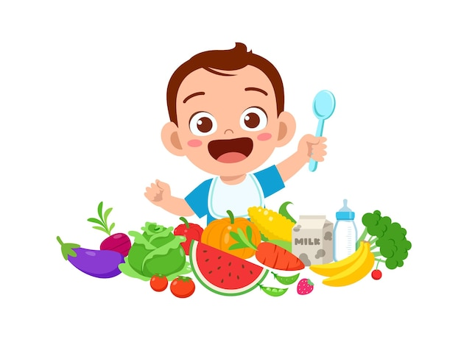

Para lograr esto, es necesario brindar orientación a los padres y/o cuidadores sobre los valores nutricionales y dónde encontrarlos, cómo preparar los alimentos de manera segura sin perder sus propiedades, y respetar y manejar los espacios de alimentación de acuerdo con su cultura. Por último, pero no menos importante, se debe fomentar el consumo de alimentos propios de cada región y aprovechar los momentos de cosecha de determinados productos, teniendo en cuenta la situación económica de cada familia y su acceso a dichos alimentos.

|  |
| --- |
| **Buenos hábitos de alimentación para niños**  Estimado aprendiz, lo invitamos a ingresar al video “Buenos hábitos de alimentación para niños”. El video aborda el tema de los buenos hábitos de alimentación para niños, se menciona la importancia de aplicar el mindfulness al comer, es decir, comer conscientemente sin distracciones. |

Es importante tener en cuenta que en este proceso debemos considerar aspectos culturales, geográficos, económicos y otros factores. Entre ellos, es crucial asegurar el acceso y disponibilidad de los alimentos necesarios. Además, debemos cubrir los nutrientes críticos que ya no son proporcionados por la lactancia materna, como el hierro, el zinc y la vitamina D. Estos nutrientes son fundamentales para el adecuado desarrollo de los niños y niñas

A continuación, se presenta un video que muestra las vitaminas y losminerales más comúnmente utilizados, su utilidad y las fuentes de alimentos en las que se encuentran. Es importante tener en cuenta que algunas vitaminas, cuando se administran en forma pura y en cantidades elevadas, pueden ser tóxicas.

|  |
| --- |
| Video  CF03_2_Establecimiento del Plan Integral de cuidado para el niño o la niña y la familia (2) |

La alimentación después del nacimiento es un tema que genera muchas preguntas en madres, padres y/o cuidadores, especialmente para aquellos que tienen su primera experiencia. Es fundamental recordar que la lactancia materna es uno de los mejores y únicos alimentos para el bebé, a menos que el profesional médico o pediatra indique lo contrario. Además de ser exclusiva durante los primeros seis meses de vida, la leche materna también actúa como una vacuna natural debido a la gran cantidad de nutrientes que contiene, lo cual ayuda a prevenir enfermedades.

|  |  |
| --- | --- |
| Link with solid fill | **Recomendaciones de alimentación**  A continuación, encontrará el documento "Cuadro de procedimientos". Lea las páginas 74 a 94, donde se presentan recomendaciones de alimentación para madres, padres y/o cuidadores. Este documento fue desarrollado por un equipo de profesionales del Ministerio de Salud, incluyendo médicos, pediatras, enfermeros y otros expertos capacitados en el cuidado de niños y niñas.  <https://www.minsalud.gov.co/sites/rid/Lists/BibliotecaDigital/RIDE/VS/PP/cuadro-procedimientos-atencion-integrada-enfermedades-prevalentes-infancia.pdf> |

* 1. **Prácticas de higiene**

Son rutinas que permiten el bienestar con la limpieza y el cuidado corporal, evitando la propagación de microorganismos que pueden afectar la salud, especialmente en la edad infantil. Ver la siguiente figura:

**Figura 4**

*Hábitos de higiene*

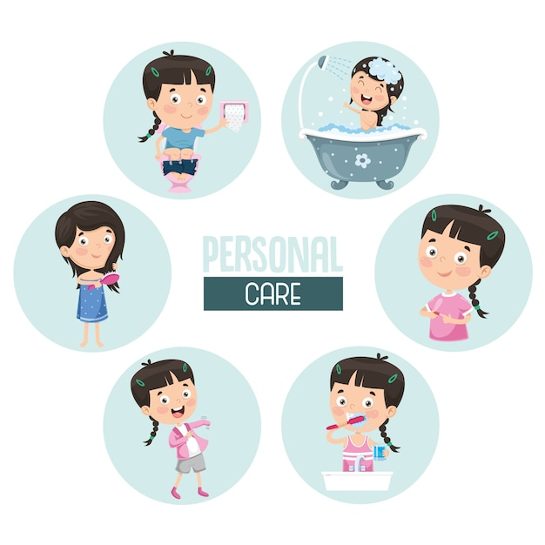

Las buenas prácticas de higiene, incluyen el lavado de manos, el baño diario con el tiempo necesario para estimular al niño mediante masajes, el cepillado de los dientes y la prevención de la pediculosis (piojos), entre otros aspectos. La forma en que se lleva a cabo la higiene puede variar según la edad del niño, considerando que un recién nacido requiere menos tiempo de exposición que un niño de 1 a 3 años. Es importante investigar y obtener información adecuada sobre estas prácticas de higiene, ya que promueven una salud óptima para todos los niños.

* 1. **Prácticas de descanso y buen trato**

Las prácticas de descanso son momentos en que las niñas y los niños se relajan y recuperan energía después de la alimentación o de realizar actividades. Estos momentos de descanso son fundamentales para su bienestar integral en varios aspectos de su vida. Se recomienda establecer esta práctica desde el nacimiento y convertirla en un hábito a medida que el niño o la niña crece y atraviesa diferentes etapas. Es importante que el entorno donde descansen tenga las condiciones necesarias de comodidad para que puedan sentirse renovados y llenos de energía antes de comenzar nuevamente una actividad. La constancia en la práctica del descanso permitirá que el niño o la niña comprenda su importancia y beneficios.

|  |
| --- |
| **¿Cuál debería ser la rutina de sueño para niños?**  Estimado aprendiz, lo invitamos a ingresar al video “**Cuál debería ser la rutina de sueño para niños**”. En este video se resalta la importancia del sueño en el desarrollo cerebral, la consolidación de la memoria y la promoción de un comportamiento saludable. |

Para la siguiente práctica, es importante entender que la salud abarca el bienestar integral de los seres humanos. Al hablar de las prácticas de salud física y espiritual en niñas y niños, se debe tener en cuenta la influencia de los diferentes grupos culturales, quienes tienen distintas formas de manejar situaciones relacionadas con la salud de los niños en función de su región. Aunque estas prácticas no siempre reciben el respeto que merecen, es fundamental orientarlas en base a la información proporcionada tanto por padres y/o cuidadores como por profesionales especializados en primera infancia.

|  |  |
| --- | --- |
| Vector gratuito trabajo en equipo trabajando con diseño plano de computadora portátil | Es necesario establecer espacios de trabajo con los padres y/o cuidadores, brindándoles capacitación sobre los signos, prevención y manejo de enfermedades comunes en la infancia, y estableciendo alianzas con instituciones o centros de salud cercanos, ya sea en zonas rurales o urbanas |

Por último, pero no menos importante, se encuentra la **práctica del buen trato**, en esta práctica, es fundamental acompañar a las niñas y los niños en su desarrollo personal y social, ya que esto les permitirá interactuar de manera adecuada con otras personas, animales, objetos y entornos tanto rurales, en contacto con la naturaleza, como urbanos, donde las estructuras pueden influir en su comportamiento si no están adecuadamente orientados. En esta práctica, es crucial mantener un equilibrio armonioso y fomentar la reciprocidad a través de valores y principios inculcados desde temprana edad.

|  |
| --- |
| **La magia del buen trato**  Estimado aprendiz, lo invitamos a ingresar al video “**La magia del buen trato**”. En él se puede observar de manera creativa las buenas prácticas para el buen trato o “buen vivir” como es llamado por algunos padres y/o cuidadores. |

* 1. **Medidas para la promoción del desarrollo adecuado y las buenas prácticas de crianza**

Existen muchas medidas en la actualidad destinadas de manera objetiva al cuidado de niñas y niños, especialmente aquellas que realizan estudios con un enfoque al neurodesarrollo, el cual es conocido como uno de los pilares en la aplicación de tamizajes de la primera infancia. Estas medidas conforman una maravillosa oportunidad para que, desde la práctica y las experiencias a lo largo del crecimiento de los menores, resulte siendo no solo una disciplina, sino que también sea una herramienta pedagógica de gran beneficio en el seno de los hogares, que es realmente donde se desarrolla la crianza.

Queda claro que un plan de cuidados no solo es un conjunto de actividades que se ejecutan de manera constante en la niña o niño; también representa las medidas que, desde un plan bien elaborado de cuidados, **se integra con la comunidad, acompañando y apoyando en las prácticas de crianza a través de los entornos destinados para el desarrollo de niñas y niños** **en primera infancia**. Promover los cuidados y la generación de escenarios, responden como objeto integral frente a las necesidades encontradas en los menores, los cuales van a fortalecer los contextos socioculturales.

**Figura 5**

*Prácticas de crianza*

Construcción de vínculos e interacciones

Formas de comunicación y lenguajes

Transmisión de valores y saberes culturales

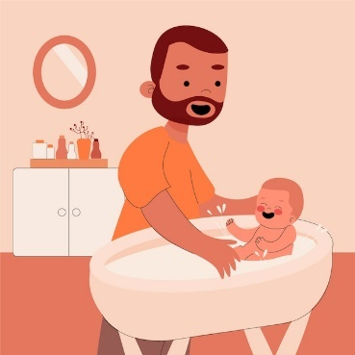

Si el niño o niña tiene menos de 6 meses, se recomienda realizar estímulos corporales como masajes para apoyar su desarrollo óptimo. Estos estímulos deben ser suaves y se deben aplicar de adentro hacia afuera, del centro hacia las extremidades, de derecha a izquierda o de abajo hacia arriba. El ritmo debe ser lento y constante, lo que permite una relajación ligera de los músculos y favorece los reflejos que se observan en su comportamiento. Es importante tener en cuenta que en los primeros 6 meses, la comunicación de los niños y niñas se basa principalmente en el lenguaje corporal en lugar del habla.

Para recibir orientación y capacitación por parte de profesionales del equipo de salud, es necesario que los padres y/o cuidadores participen tanto de manera individual como en grupos. Las instituciones de salud buscan proporcionar conocimientos y ofrecer entrenamiento para promover el desarrollo adecuado y mejorar las emociones y el comportamiento de los niños y niñas en el hogar. Los padres y/o cuidadores pueden estimular y mejorar la actividad física y las habilidades motrices de sus hijos a través de actividades como jugar con una pelota, superar obstáculos, saltar, balancearse en un pie o golpear un blanco. Existen recomendaciones específicas para cada edad, las cuales pueden ser asesoradas por profesionales entrenados en primera infancia.

El progreso de los países hacia la consecución de los Objetivos de Desarrollo Sostenible (ODS), brinda una oportunidad para implementar estrategias destinadas al desarrollo en la primera infancia. Cumplir con los ODS permite abordar problemáticas y desigualdades sociales, promoviendo así el progreso global hacia la equidad y el desarrollo de los países. No se trata únicamente de salvar la vida de los niños y niñas, sino también de garantizar las mejores condiciones de salud y calidad de vida para aquellos que sobreviven. A continuación se presentan en la siguiente figura:

***Figura 6***

*Objetivos del seguimiento en EAD-3*

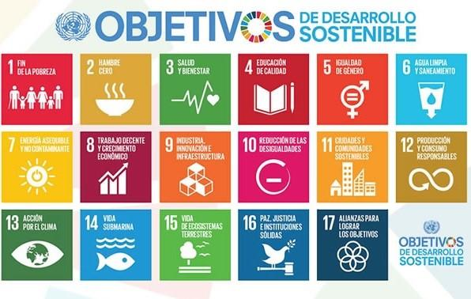

Nota. Tomado de ONU (2015).

* 1. **Cuidado sensible y cariñoso para promover el desarrollo**

***“****Para que un niño pequeño se desarrolle sano se le debe proveer con un cuidado cariñoso y sensible que vele por su salud y su nutrición, que responda y sea sensible a sus necesidades, su seguridad y protección y promueva el aprendizaje desde muy temprana edad”.* (The Lancet, 2016)

La Comisión OMS-UNICEF- Lancet sienta las bases para un nuevo movimiento mundial por la salud infantil, que aborda estas dos crisis y presenta recomendaciones de alto nivel que colocan a los niños en el centro de los Objetivos de Desarrollo Sostenible (ODS). A continuación, se presenta el avance a largo de los años:

|  |
| --- |
| Línea del tiempo  CF03_2.4._Cuidado sensible y cariñoso para promover el desarrollo |

Entre 2000 y 2015, el número de publicaciones científicas centradas en el desarrollo en la primera infancia aumentó significativamente, y alrededor de un tercio de los países han adoptado políticas multisectoriales en este ámbito.

A pesar de estos avances, la serie mostró que el riesgo de un desarrollo deficiente sigue siendo extremadamente alto, afectando a aproximadamente 250 millones de niños menores de cinco años en países de ingresos bajos y medianos, y a más de dos tercios de los niños en África subsahariana. La serie proporciona una hoja de ruta para intervenciones exitosas en la primera infancia y destaca que estas intervenciones contribuyen a erradicar la pobreza extrema, fomentar la prosperidad compartida, promover estilos de vida saludables y reducir las desigualdades, así como a mantener sociedades pacíficas.

La evidencia ha demostrado que las intervenciones en diferentes etapas de la vida son eficaces cuando se brinda cuidado sensible y afectuoso, lo cual juega un papel determinante en la promoción del desarrollo de niñas y niños, como se presenta en la siguiente figura:

**Figura 7**

*Intervenciones plan de cuidado*

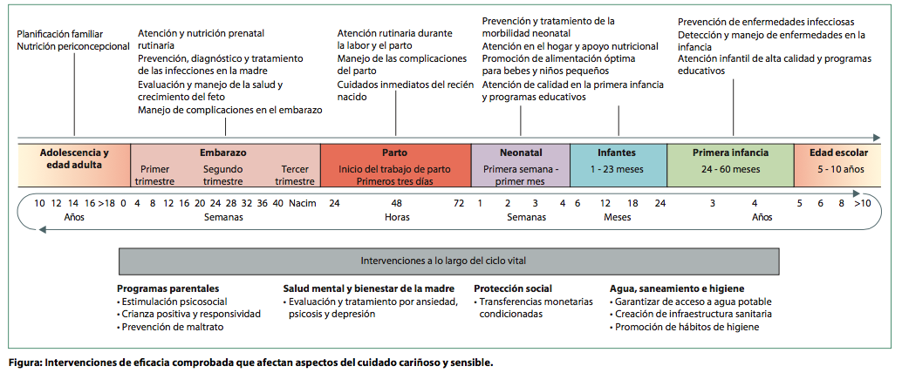Nota. Tomado de The Lancet (2016).

La serie The Lancet también destaca la importancia de las acciones intersectoriales a través de programas y servicios para apoyar el desarrollo de la primera infancia. Estas intervenciones deben comenzar antes de la concepción y se basan en servicios de salud de calidad y programas nutricionales. Es crucial tener en cuenta los determinantes sociales de la salud y fomentar un entorno propicio y favorable. Reconociendo cada aplicación como un fundamento en la primera infancia, se puede intervenir en la interrupción del ciclo conformado por la pobreza, la inequidad, los bajos niveles educativos, los bajos ingresos secundarios y la pérdida del crecimiento económico en los países en vías de desarrollo.

|  |  |
| --- | --- |
| Vector madre e hija en corazones día de la madre | El cuidado cariñoso y sensible a las necesidades del niño se caracteriza por la existencia de un ambiente estable, que facilita la buena salud y nutrición de los niños, que protege al niño de posibles peligros y le ofrece la posibilidad de empezar su aprendizaje a una edad temprana, a través de relaciones e interacciones cariñosas. |

1. **SÍNTESIS**

A continuación se presenta un mapa conceptual que sintetiza el componente formativo:

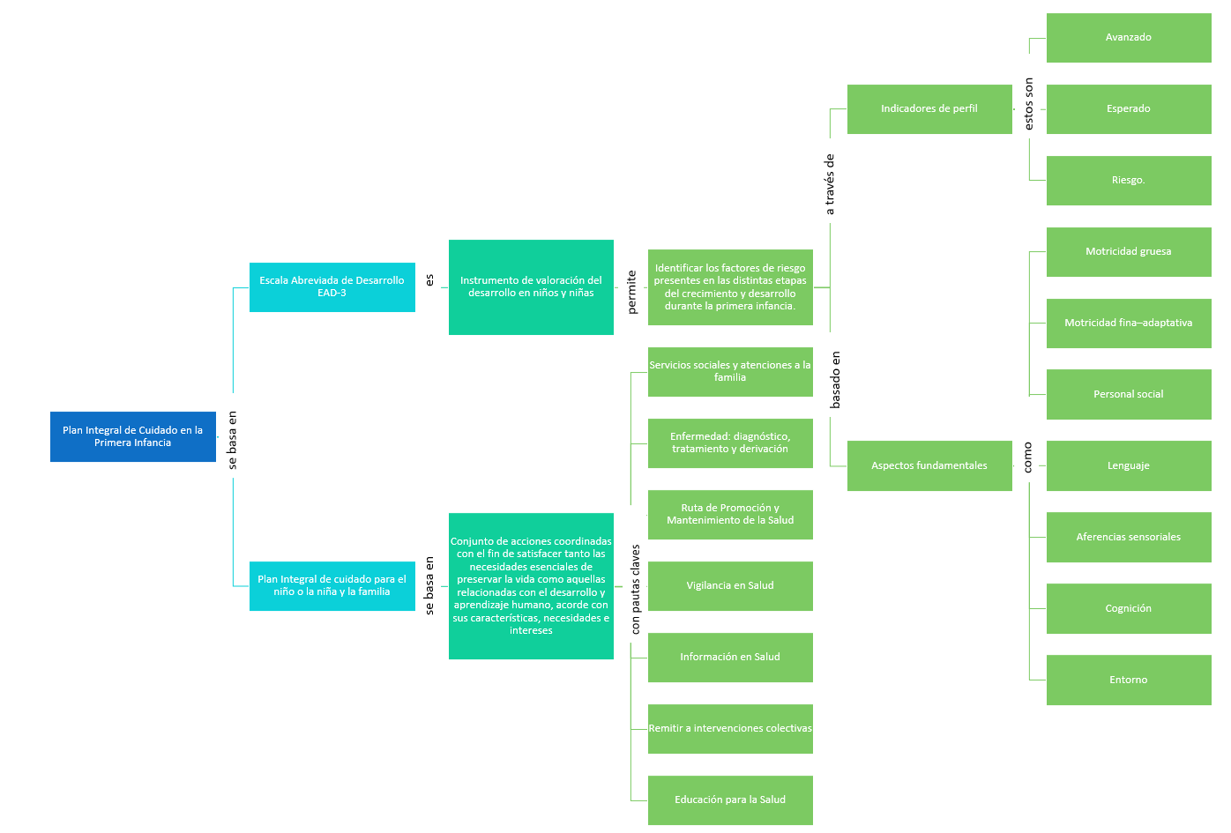

1. **ACTIVIDADES DIDÁCTICAS (Se debe incorporar mínimo 1, máximo 2)**

|  |  |
| --- | --- |
| DESCRIPCIÓN DE ACTIVIDAD DIDÁCTICA | |
| Nombre de la Actividad | Plan de Cuidados en el Desarrollo de Primera Infancia |
| Objetivo de la actividad | Generar estrategias que permitan la elaboración de un plan de cuidado para niñas y niños en primera infancia, donde se identifiquen resultados y hallazgos encontrados de acuerdo al rango de edad y dimensiones evaluadas. |
| Tipo de actividad sugerida | Falso o Verdadero |
| Archivo de la actividad  (Anexo donde se describe la actividad propuesta) | CF03_Actividad didactica.docx |

1. **MATERIAL COMPLEMENTARIO:**

|  |  |  |  |
| --- | --- | --- | --- |
| **Tema** | **Referencia APA del Material** | **Tipo de material**  **(Video, capítulo de libro, artículo, otro)** | **Enlace del Recurso o**  **Archivo del documento o material** |
| Análisis de los hallazgos encontrados de la valoración integral en salud y la valoración del desarrollo infantil. | ICBF. (2017). *Escala de Valoración Cualitativa del Desarrollo Infantil –Revisada.* <https://www.icbf.gov.co/sites/default/files/procesos/manual_tecnico_escal_de_valoracion_cualitativa.pdf> | PDF | <https://www.icbf.gov.co/sites/default/files/procesos/manual_tecnico_escal_de_valoracion_cualitativa.pdf> |
| Establecimiento del Plan Integral de Cuidado para el niño o la niña y la familia | Educación Inicial Tolima. (2018). *Prácticas de Cuidado* [video]. YouTube.  <https://www.youtube.com/watch?v=OhZJZcuD-BI> | Video | <https://www.youtube.com/watch?v=OhZJZcuD-BI> |
| MinSalud. (2017). *Cuadros de procedimientos.*  <https://www.minsalud.gov.co/sites/rid/Lists/BibliotecaDigital/RIDE/VS/PP/cuadro-procedimientos-atencion-integrada-enfermedades-prevalentes-infancia.pdf> | PDF | <https://www.minsalud.gov.co/sites/rid/Lists/BibliotecaDigital/RIDE/VS/PP/cuadro-procedimientos-atencion-integrada-enfermedades-prevalentes-infancia.pdf> |
| INSK Kellogg. (2017). *Buenos hábitos de alimentación para niños* (video). YouTube.  <https://www.youtube.com/watch?v=ERSZmGBSGec> | Video | <https://www.youtube.com/watch?v=ERSZmGBSGec> |
| Prácticas de descanso y buen trato | Sistema Escolar USA. (2020). *Cual debería ser la rutina de sueño para niños* (video). YouTube. <https://www.youtube.com/watch?v=aotqGGV5cXY> | Video | <https://www.youtube.com/watch?v=aotqGGV5cX> |
| Recursitos PK. (2021). *LA MAGIA DEL BUEN TRATO*(video). YouTube.  <https://www.youtube.com/watch?v=33bCAlncUFc> | Video | <https://www.youtube.com/watch?v=33bCAlncUFc> |

1. **GLOSARIO:**

|  |  |
| --- | --- |
| TÉRMINO | SIGNIFICADO |
| Atención: | servicios recibidos por los individuos o las poblaciones para promover, mantener la salud. |
| AIEPI: | enfoque integrado de la salud infantil que se centra en el bienestar general del niño. Su finalidad es reducir la mortalidad, la morbilidad y la discapacidad en los niños menores de cinco años, así como promover su mejor crecimiento y desarrollo. |
| Bajo peso: | se denomina bajo peso al nacer a todo neonato que en el momento de su nacimiento tenga un peso menor de 2 500 g, cualquiera que sea la causa y sin tener en cuenta la duración de la gestación. El peso valora el crecimiento, y la edad gestacional la madurez del feto. |
| Calostro: | compuesto complejo y de pequeño volumen, alta densidad, elevado en proteínas, minerales, inmunoglobulinas, lactoferrina y leucocitos, facilita el crecimiento de *lactobacillus bifidusen* en el aparato intestinal del Recién Nacido, lo que favorece la eliminación del meconio. Está presente en el último trimestre de la gestación. |
| Crecimiento | incremento de talla en un determinado periodo de tiempo, tiene variaciones significativas según edad, sexo y estaciones de año. |
| Desarrollo: | adquisición progresiva de las capacidades motoras y cognoscitivas durante la infancia. |
| Infancia: | etapa de la vida del hombre comprendida desde el nacimiento hasta la pubertad. |
| Morbilidad: | se refiere a la presentación de una enfermedad o síntoma de una enfermedad, o a la proporción de la enfermedad en una población. |
| Mortalidad: | estudia la frecuencia del número de defunciones ocurridas en una población, área geográfica y periodo determinado. |
| Pediatría: | estudia al niño y sus enfermedades. |
| Puericultura: | disciplina médica y actividad que se ocupa de prestar cuidados a los niños para su mejor desarrollo. |

1. **REFERENCIAS BIBLIOGRÁFICAS:**

Gobierno de Colombia. (2016). *Escala Abreviada de Desarrollo – 3*. <https://www.minsalud.gov.co/sites/rid/Lists/BibliotecaDigital/RIDE/VS/PP/ENT/Escala-abreviada-de-desarrollo-3.pdf>

Hormiga, C., Camargo, D., y Orozco, L. (2008).Reproducibilidad y validez convergente de la Escala Abreviada del Desarrollo y una traducción al español del instrumento Neurosensory Motor Development Assessment. *Biomédica, 28*(3), p. 327-346. <https://revistabiomedica.org/index.php/biomedica/article/view/73>

ICBF. (2020). *Guía Técnica del componente de alimentación y nutrición para los programas y proyectos misionales del ICBF.* <https://www.icbf.gov.co/system/files/procesos/g6.pp_guia_tecnica_del_componente_de_alimentacion_nutricion_icbf_v5.pdf>

Ley 1804 del 2016. Por la cual se establece la política de Estado para el desarrollo integral de la Primera Infancia de Cero a Siempre y se dictan otras disposiciones.Agosto 2 de 2016.<https://www.icbf.gov.co/cargues/avance/docs/ley_1804_2016.htm>

Ministerio de Salud y Ministerio de Salud y Protección Social – Colciencias. (2014). *Guía de práctica clínica para la promoción del crecimiento, la detección temprana y el enfoque inicial de alteraciones del crecimiento en niños menores de 10 años en Colombia y la promoción del desarrollo, detección temprana y enfoque inicial de las alteraciones del desarrollo en niños menores de 5 años -* Guía No. 24.

Redes.colombiaaprende. (2018). *Practicas de cuidado y crianza.* <https://redes.colombiaaprende.edu.co/ntg/men/pdf/Practicas_de_Cuidado.pdf>

The Lancet. (2016). *Apoyando el desarrollo en la primera infancia.* UNICEF. <https://www.unicef.org/peru/informes/apoyando-el-desarrollo-en-la-primera-infancia>

Torrado, Bedregal, Pedraza, Bedregal, Corredor. (2014). *Informe Final del Estudio Piloto de Valoración del Desarrollo Infantil en Diversos Grupos Poblacionales de Colombia.*  <https://vdocumento.com/informe-final-del-estudio-piloto-de-valoracin-del-informe-final-del-estudio.html?page=1>

Unisalud. (2020). *Atención en Salud por Pediatría, Medicina General o Familiar, y Enfermería para la Primera Infancia*. Unicauca. <https://unisalud.unicauca.edu.co/unisalud/sites/default/files/atencion_en_salud_primera_infancia.pdf>

1. **CONTROL DEL DOCUMENTO**

|  |  |  |  |  |
| --- | --- | --- | --- | --- |
|  | Nombre | Cargo | Dependencia | Fecha |
| Autor (es) | Efraín Gómez Matamoros | Experto Temático | Regional Distrito Capital- Centro de Formación de Talento Humano en Salud | Noviembre de 2022 |
| Paola Alexandra Moya Peralta | Diseñadora instruccional | Regional Santander - Centro Industrial del Diseño y la Manufactura | Junio de 2023 |
| Ana Catalina Córdoba Sus | Metodógo para formación virtual | Regional Santander - Centro Industrial del Diseño y la Manufactura | Junio de 2023 |
| Rafael Neftalí Lizcano Reyes | Responsable Equipo de Desarrollo Curricular | Regional Santander - Centro Industrial del Diseño y la Manufactura | Junio de 2023 |

1. **CONTROL DE CAMBIOS**

**(Diligenciar únicamente si realiza ajustes a la Unidad Temática)**

|  |  |  |  |  |  |
| --- | --- | --- | --- | --- | --- |
|  | Nombre | Cargo | Dependencia | Fecha | Razón del Cambio |
| Autor (es) |  |  |  |  |  |